SKAT

XML-Guide

for

Kontroloplysninger R75

OIO-service-XML

Indholdsfortegnelse

1. OIO-service Kontroloplysninger 3
1.1 Testeksempel for en Skatteyder 3
1.2 XML-forsendelsen på OIO-service-format 5
1.3 Anvendelsesformålet 9
1.4 Definitioner 11

Figuroversigt:
Figur 1-1: Blanket med skatteyderdata 4
Figur 1-2: Sekvens tag’et for flere oplysningssedler 5
Figur 1-3: Den udpakkede struktur for ”Indentifikator” og ”RapportOplysningAdressStruktur”. 6
Figur 1-4: Den udpakkede struktur for ”RapportOplysningPeriodeStruktur”. 6

Tabeloversigt:
Tabel 1:1: Testdata for en skatteyder. 5
Tabel 1:2: Alle grupper og indeks, der gives adgang til via elektronisk udveksling. 10

Bilag:
Bilag 1 – Indeks med tilhørende dataelementer og kvalifikatorkoder samt tekster
Bilag 2 – XML-eksempel

OIO-service Kontroloplysninger

Dette dokument behandler udelukkende XML-forsendelsen på OIO-service-format. XML-forsendelsen anvendes til elektronisk overførsel af kontroloplysninger for en skatteyder fra SKAT til en på forhånd defineret modtager.

En beskrivelse af forsendelsens begreber samt sammenhængen mellem dem findes i det dokument, der indeholder ”Indledningen”. Her drages der også paralleller mellem R75-XML-formatets navne og begreber, fordi de indgår i OIO-service- og Forretnings-formatets tag-navne.

I dokuments bilag 1 er alle de indeks angivet, der er mulighed for at danne i en fuld fremsendelse til en bruger med tilhørende dataelementer og kvalifikatorkoder samt tekster.

De fleste brugere vil modtage et begrænset antal grupper afhængig af anvendelsesformålet. Forsendelsen indeholder ikke grupper, hvor der ikke er tilhørende data.

I bilag 2 er der vist et eksempel på en XML-tekst.

1.1 Testeksempel for en Skatteyder

For at lette forståelsen af OIO-service-XML’en vises et eksempel med testdata for en skatteyder. Gennem hele beskrivelsen er det den samme skatteyder, der refereres til. Testdataene er vist på blanketform herunder (Figur 1-1), og de relevante data er markeret med rødt.

Test kvalifikatorkoder og/eller tekst til den samme skatteyder fremgår af tabellen herunder (Tabel 1:1). Tabellens overskrifter er de samme begrebsnavne, som ligger til grund for det oprindelige EDIFACT format, og som anvendes til beskrivelse af XML-forsendelsens og navne og begreber, se dokumentet ”Indledning”.

Den valgte skatteyder har personnummer: 220435-0003 og indkomståret er 2009. Personens navn og adresse er Anders Andersen, Hjortensgade 3, 8000 Århus C.

Eksemplet indeholder ”Oplysningssedler” fra bl.a. Arbejdsgiver: ”John’s Jazzede Jordnødder”, med CVRnr ”40016007” samt en ukendt arbejdsgiver, med CVRnr ”40012230”. Der er angivet en registreringsperiode ”R.dato” = 7/7-2010 og en ansættelsesperiode, fra den 1/2-2009 – 31/10- 2009. Anders Andersen har været ansat i virksomheden ”John’s Jazzede Jordnødder”. Eksemplet indeholder et par A-indkomstbeløb samt det indeholdte A-skattebeløb.

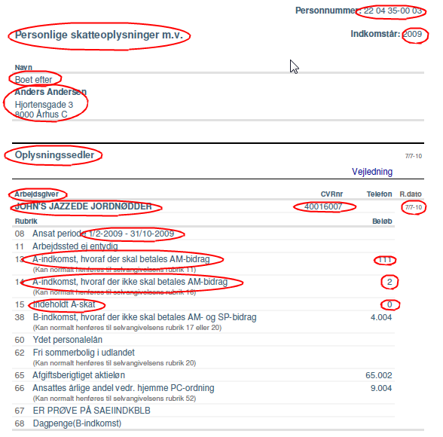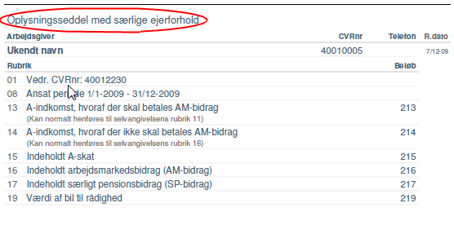
Figur 1-1: Blanket med skatteyderdata

Gruppe/tekst | Indeks/tekst | Kvalifikator/tekst | Element  f.eks valuta, datoformat, osv. | IdentifikationsIndhold
35: Oplysningssedler | 3500100: Arbejdsgiveroplysninger | IdentifikationsElement: ABG/ Arbejdsgiver | IdentElement: VirksomhedSENummerIdentifikation = 40016007 | Navn: John’s Jazzede Jordnødder
35: Oplysningssedler |  | DatoElement: R75/R75 registreringsdato, dato for regis…. | DatoFormat: RapportOplysningPeriodeDato = 20100707
35: Oplysningssedler | 3500408: Ansat periode | DatoElement: 306/Ansættelsesperiode | DatoFormat:  StartDate =20090201  EndDate =20091031
35: Oplysningssedler | 3500411: Arbejdssted ej entydig | MarkeringsElement: POS
35: Oplysningssedler | 3500413: A-indkomst, hvoraf der s. | BeløbsElement: ZZZ = 111 | Valuta: DKK
35: Oplysningssedler | 3500414: A-indkomst, hvoraf der s. | BeløbsElement: ZZZ = 2 | Valuta: DKK
35: Oplysningssedler | 3500415: Indeholdt A-skat | BeløbsElement: ZZZ = 0 | Valuta: DKK
35: Oplysningssedler | Osv.

Tabel 1:1: Testdata for en skatteyder.

1.2 XML-forsendelsen på OIO-service-format

Det er valgt at beskrive visse dele af XML’ens tags mere detaljeret end andre, fordi deres XML-struktur er meget dybe eller kræver en nærmere forklaring. Følgende elementer kan ses udpakket nedenfor:

- Sekvens
- Identifikator
- RapportOplysningAdresseStruktur
- RapportOplysningPeriodeStruktur

Hvis XML-forsendelsen indeholder flere oplysningssedler vil gruppen altid være efterfulgt af en eller flere sekvenser, dvs. en sekvens pr oplysningsseddel. Sekvens tag’et er vist herunder (Figur 1-2).

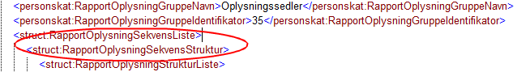

Figur 1-2: Sekvens tag’et for flere oplysningssedler

Identifikator elementet bruges til at specificere identifikationen på de fremsendte oplysninger. Det kan f.eks. være personoplysninger (CivilRegistrationIdentifier) eller indberetter oplysninger (CVRnumberIdentifikation eller VirksomhedSENummerIdentifikation). Elementet kan ses udpakket i Figur 1-3.

På samme niveau som ”Indentifikator” elementet er XML-strukturen for ”…AdresseStruktur” elementet vist. Figur 1-3 viser den udpakkede XML-struktur for adresseformatet. Det ses, at adressen deles op i et antal linjer, som f.eks. PostalAddresseFirstLine osv.

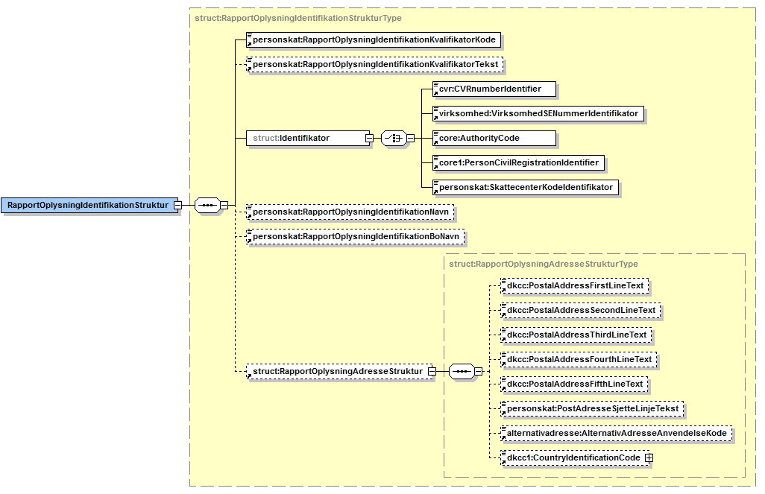

Figur 1-3: Den udpakkede struktur for ”Indentifikator” og ”RapportOplysningAdressStruktur”.

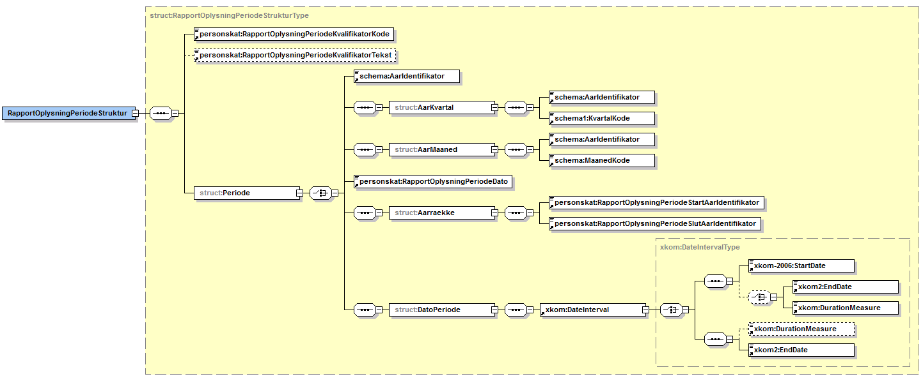

Figur 1-4: Den udpakkede struktur for ”RapportOplysningPeriodeStruktur”.

Den udpakkede XML-struktur for datoformatet vises i Figur 1-4. Datoelementet i OIO-service-formatet er ændret meget fra de fastdefinerede datoformater i det oprindelige R75-XML-format. I OIO-service-formatet angives datoerne med en ”StartDate” og en ”EndDate”.

I XML’en herunder er alle tags, der er vist i henholdsvis blanket- og tabelform ovenfor, markeret med rødt, både de simple tags som f.eks. ”RapportOplysningNavn” og de dybe tags som f.eks.
” RapportOplysningPeriodeStruktur”.

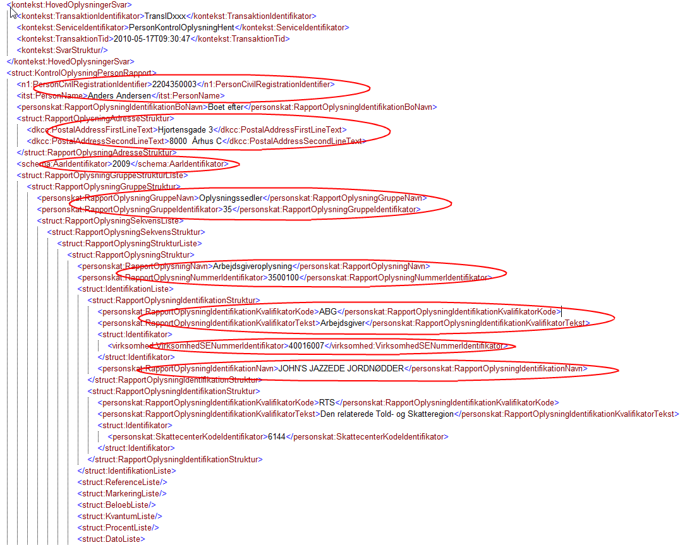
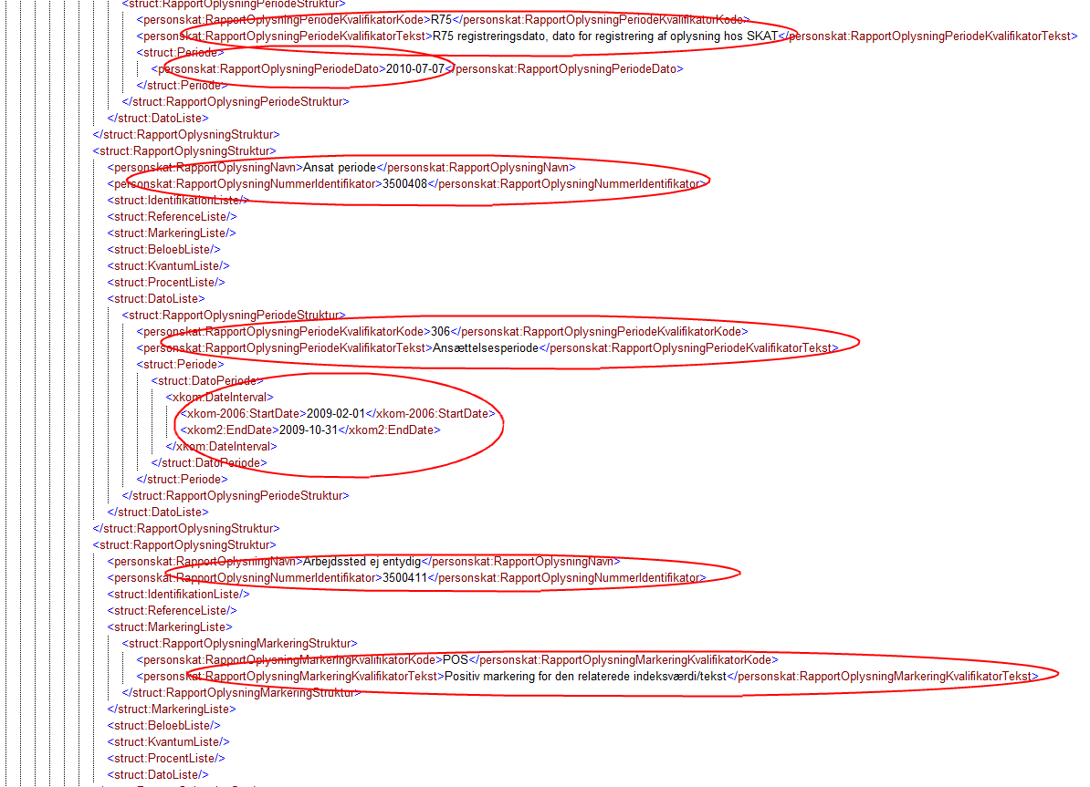

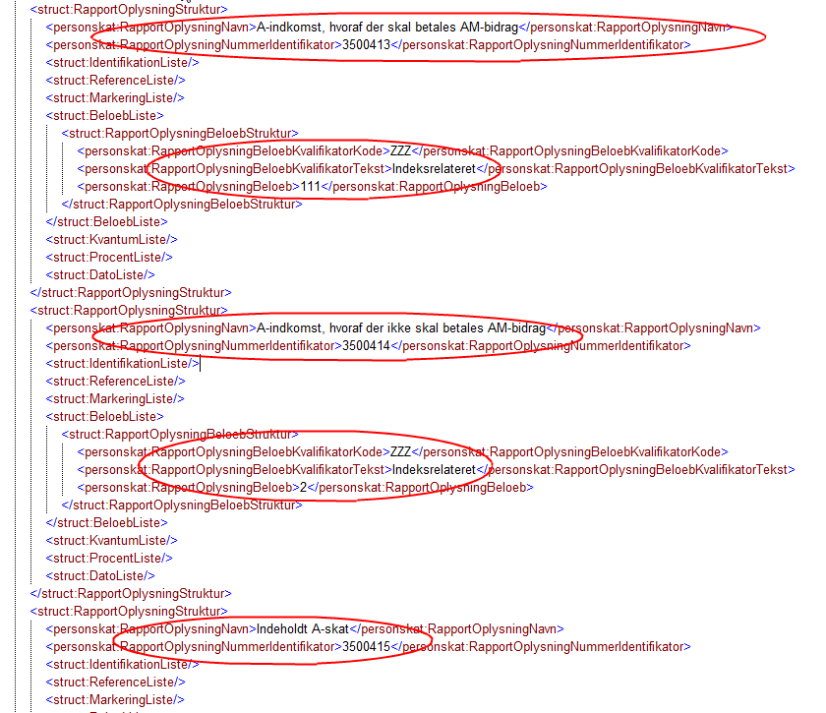

1.3 Anvendelsesformålet

Nedenstående tabel (Tabel 1:2) viser en oversigt over alle de grupper og indeks, der er mulighed for at få overført via elektronisk udveksling.

Kontroloplysningernes indhold styres dog via anvendelsesformålet. Ønsker en specifik bruger at modtage kontroloplysninger på OIO-service-format, skal de henvende sig til SKAT, der definerer anvendelsesformålet.

Der henvises endvidere til ’Indeksliste – Bilag 1’.

Kontroloplysning | Gruppenr på R75 | Index-hovedgruppe
Aktieoplysninger | 47 | 4700000
Anparter | 53 | 5300000
Arbejdsgiverordninger samt suppl.. engangsydelser | 56 | 5600000
Betalte skatter | 17 | 1700000
Befordringer | 38 | 3800000
Biloplysninger | 75 | 7500000
Diverse kontrol oplysninger | 65 | 6500000
Ejendomsoplysninger | 62 | 6200000
Etablerings- og udligningskonti | 58 | 5800000
Etableringsoplysninger | 92 | 9200000
Faglige kontingenter og A-kassebidrag | 41 | 4100000
Finansielle aktiver i udlandet | 46 | 4600000
Finansielle kontrakter | 50 | 5000000
Forskud- og selvangivne oplysninger | 20 | 2000000
Fradragsberettigede ydelser | 60 | 6000000
Hovedaktionæroplysninger | 44 | 4400000
Investeringsforeninger | 48 | 4800000
Lønangivelsesoplysninger | 40 | 4000000
Momsoplysninger | 42 | 4200000
Ophævede pensionsoplysninger | 57 | 5700000
Oplysningssedler | 35 | 3500000
Privattegnede pensionsordninger | 55 | 5500000
Regnskabsoplysninger | 22 | 2200000
Renteindtægter og indestående | 45 | 4500000
Renteudgifter og restgæld | 52 | 5200000
SEnr relationer | 43 | 4300000
Skattepligtige ydelser | 59 | 5900000
Skattefri ydelser | 70 | 7000000
TastSelv Udsøgning | 12 | 1200000
Underskudsoplysninger | 25 | 2500000

Tabel 1:2: Alle grupper og indeks, der gives adgang til via elektronisk udveksling.

1.4 Definitioner

Personidentifikation

Personer identificeres ved CPR-nummer og evt. ved navn.

Virksomhedsidentifikation

Virksomheder identificeres ved SE-nummer og evt. ved navn eller

CVR-nummer og evt. navn.

Myndighedsidentifikation

Myndigheder identificeres ved navn og evt. ved myndighedsnummer.

Indkomstår
De specificerede kontroloplysninger fremsendes for et givent indkomstår.

Kvalifikator
Kodeværdi, der identificerer det fremsendte data.

Bilag 1 giver en samlet oversigt over alle kvalifikatorer med tilhørende tekster. Et eksempel på et kvalifikatorelement er ”Beloeb”, der f.eks. kan have koden 'ZZZ', der betyder at det fremsendte beløb er ”Indeksrelateret”. Til beløbet er der yderligere knyttet en valuta ”DKK”. Et andet eksempel er ”Markering” elementet, der opdeles i 4 forskellige undergrupper, hvor enten markeringen, koden, teksten eller kode og den tilhørende tekst, fremsendes.

Vær endvidere opmærksom på, at ligesom beløbselementet har en valuta tilknyttet, så har datoen et datoformat, identifikationselementet en ident og måske et navn og adresse, og kvantumelementet en enhed.

